MANUAL USUARIO

objetivo general

Este manual está dirigido a los usuarios para que le den buen uso al software ULTIMATE.

funcionalidades

se requiere un programa que permita la edición de programas fuente a través de un área de texto. Además, que permita la visualización de los resultados y reportes en de análisis.

**menu archvo:**

* Nuevo archive: se podrá crear un nuevo archivo con extensión [.der]
* Abrir archivo: nos permite abrir un archivo que esté guardado en disco. Los archivo a abrir tendrán extensión [.der].
* Guardar: Nos permitirá guardar el archivo actual.
* Guardar como: guarda el archivo con otro nombre.
* 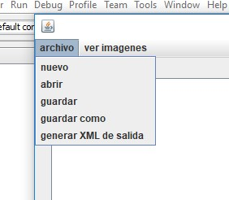Generar XML: aun no tiene función.

**Comentarios:**

El programa tiene la función de poder realizar comentarios simples y multiples.

Para comentarios simples o de una línea se utiliza la palabra //

Para comentarios múltiples se utiliza la palabra <! !>

**Definición del programa:**

el área de texto se compone de 3 areas.

1. Área de definición que viene en cualquier parte del archivo
2. Área de expresiones regulares
3. Área de separación de ER con lexema
4. Área de lexema

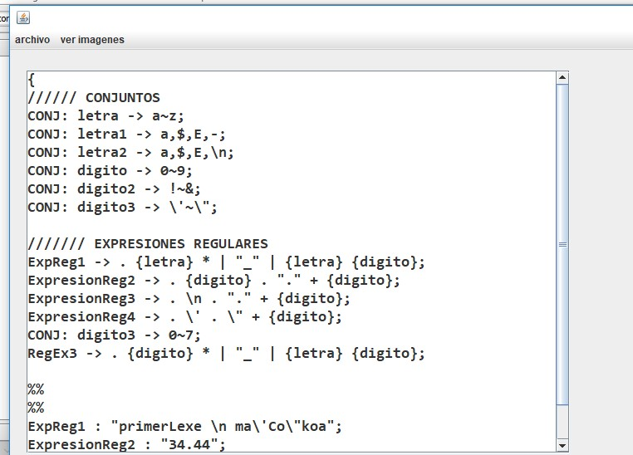

el botón “generar automata aun no esta en función “

el botón “analizar entrada” analiza el texto que esta en el editor con darle un pinchon en esa área y procederá a analizar el archivo de entrada.

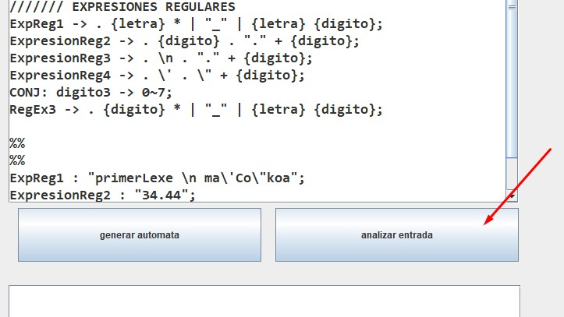

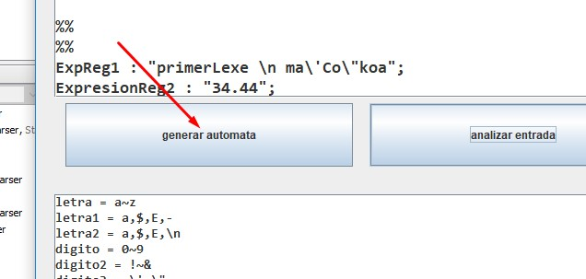**Area de consola:** en esta área es donde se reportan errores y análisis con éxito

Ver imagen: en este menú “ver imagen” funciona mostrando las imágenes.

Menú árbol: tiene la funcionalidad de mostrar las imágenes del árbol sintactico

Mené siguiente, transiciones, autómatas. aun no están en función.

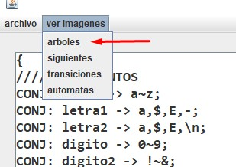

Después de haber pinchado el botón menú árbol, procede mostrar una imagen del árbol sintáctico en el área de imagens.

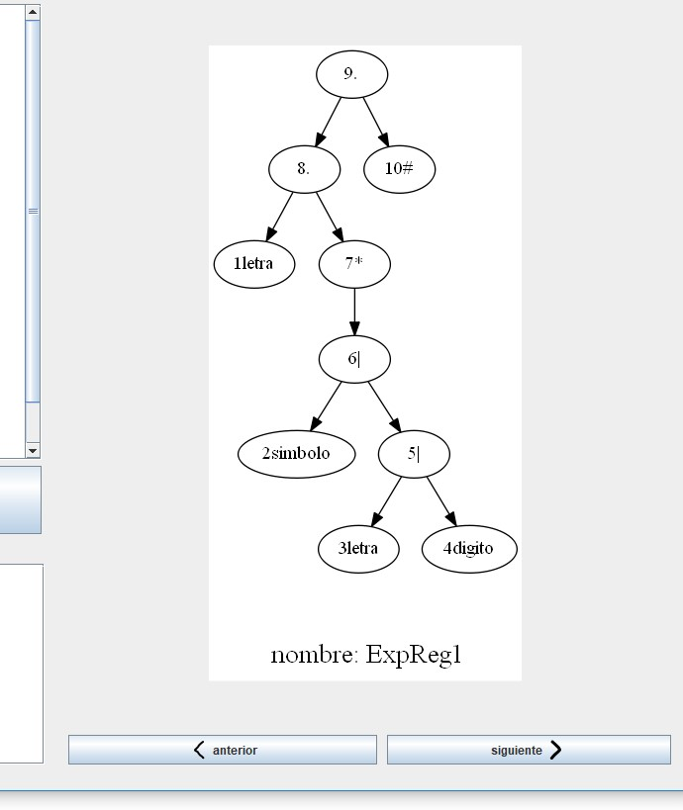

Los botones “anterior y siguiente” sirven para visualizar o desplazar otras imágenes.

